***Развлечение: страна «ПДДЕшка»***

**Цель:** Закрепить с детьми знания правил дорожного движения, полученных на занятиях; приучать соблюдать их; воспитывать дисциплинированность и ответственность за свою безопасность и безопасность окружающих; вызвать интерес к занятиям по изучению правил дорожного движения.

В зал входит волшебница – ПДДешка.

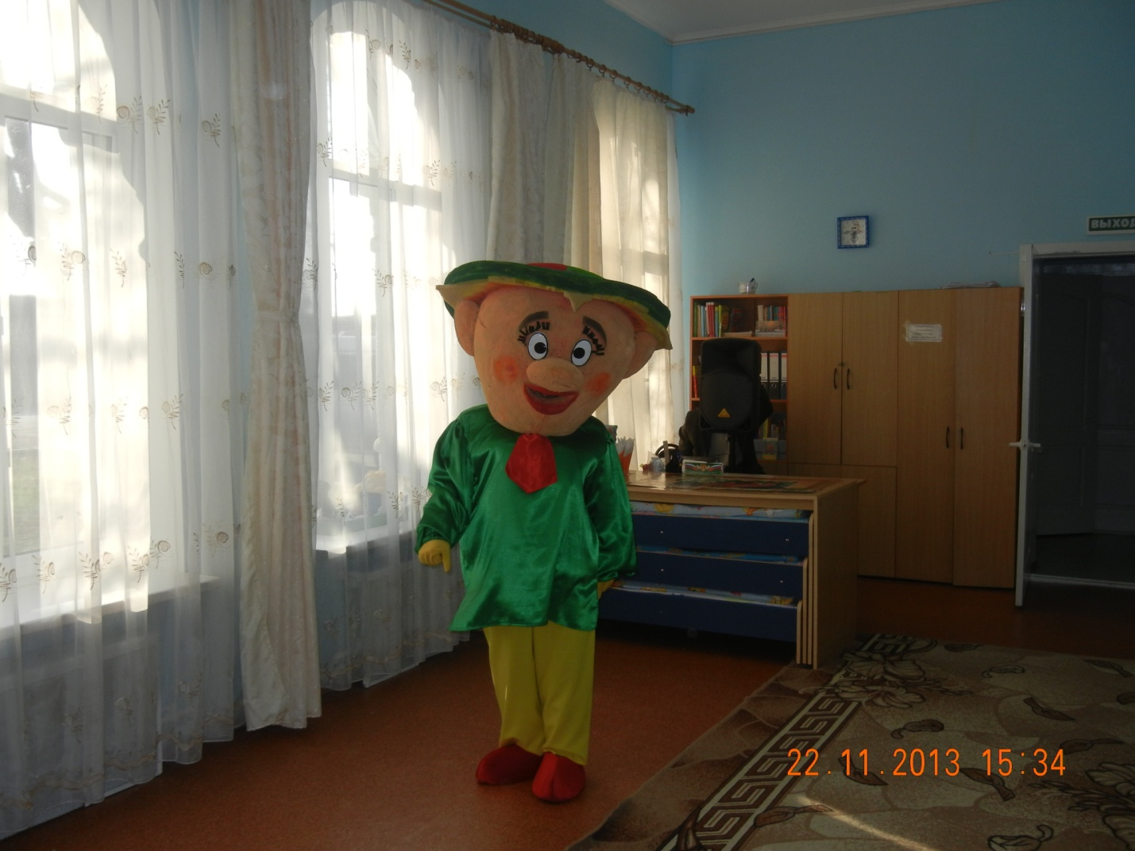

ПДДешка – Я добрая волшебница дороги – ПДДешка, помогаю пешеходам и водителям. Сегодня я предлагаю отправиться в страну Светофорию. *(Дети приобрели билетики и сели в автобус)*

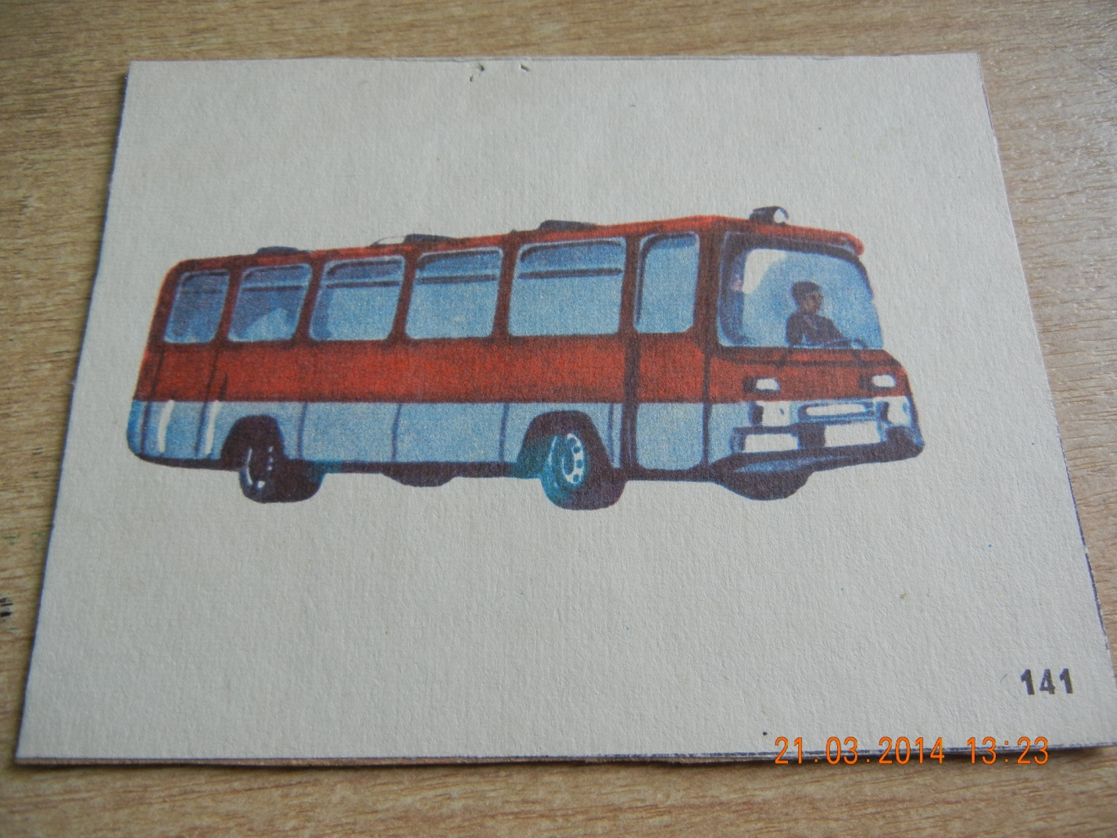

Какие транспортные средства вы знаете? *(Ответы детей)*. А теперь отгадайте мои загадки.

1. Несется и стреляет, ворчит скороговоркой,  
   Трамваям не угнаться за этой тараторкой. – *(мотоцикл)*
2. Ясным утром вдоль дороги на траве блестит роса,  
   По дороге едут ноги и бегут два колеса  
   У загадки есть ответ: Это мой *(велосипед)*
3. Не летает, не жужжит жук по улице бежит,  
   И горят в глазах жука два блестящих огонька.  
   Это дал завод ему: и огни глядеть во тьму,  
   И колеса, и мотор, мчался чтоб во весь опор. – *(автомобиль)*
4. Бывает ли у дождика четыре колеса?  
   Скажи как называются такие чудеса? – *(моечная машина)*
5. Что за чудо – синий дом, окна светлые кругом,  
   Носит обувь из резины и питается бензином? – *(автобус)*
6. Наверху машин поток, здесь приятный холодок  
   Здесь и днем не гаснет свет, есть киоски для газет. – *(подземный переход)*
7. Знайте, дяди, женщины, дети и подростки,  
   Где дороги скрещены, это *(перекрестки)*
8. Вот стоит на улице в длинном сапоге чудище трехглазое на одной ноге.  
   Запылал у чудища изумрудный глаз – значит можно улицу перейти сейчас.

ПДДешка - Загадки отгадали. Приехали в страну Светофорию. А вот и её хозяин Светофор Светофорович! *(Выходит мальчик Светофор)*

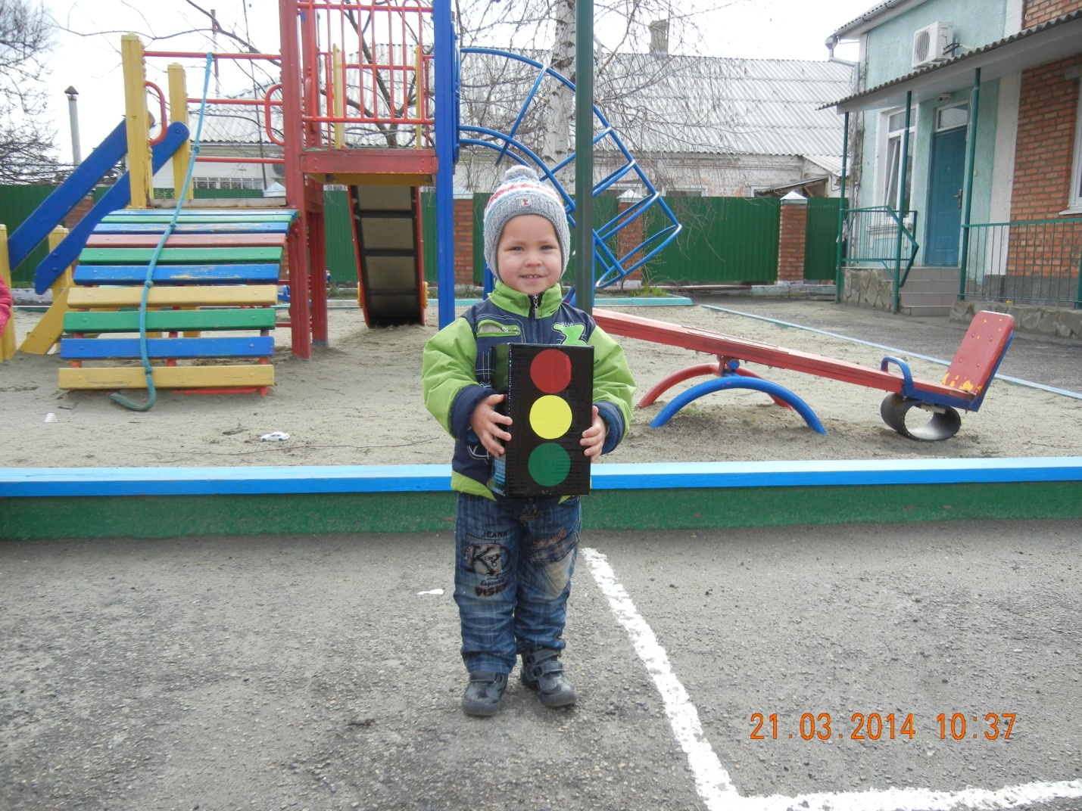

- Здравствуйте, мы приехали в Вашу страну, чтобы стать настоящими пешеходами и узнать как работает светофор.

Светофор – Ребятам помогаю круглый год на всех дорогах я стою, чтоб вы без страха перешли, сигналы подаю. Вот красный свет вначале я зажег: дружок, не торопись и, чтоб дорогу смело перейти, зеленого дождись. Зажег я желтый на твоем пути, ты вновь, дружок, не торопись, и не спеши переходить, терпенья наберись. Но вот зеленый вспыхнул впереди – теперь препятствий нет. Друзей своих ты за руку бери, налево, вправо посмотри и смело в путь иди!

ПДДешка - В стране Светофории много жителей: пешеходы, водители и все подчиняются сигналам Светофора, иначе в стране будет беспорядок. Светофору Светофоровичу помогают соблюдать порядок дорожные знаки и люди, которые служат в ГИБДД. А вот и инспектор-постовой, милиционер-регулировщик, который следит за тем, чтобы все соблюдали правила дорожного движения.

Постовой: А вы, ребята, знаете правила дорожного движения?

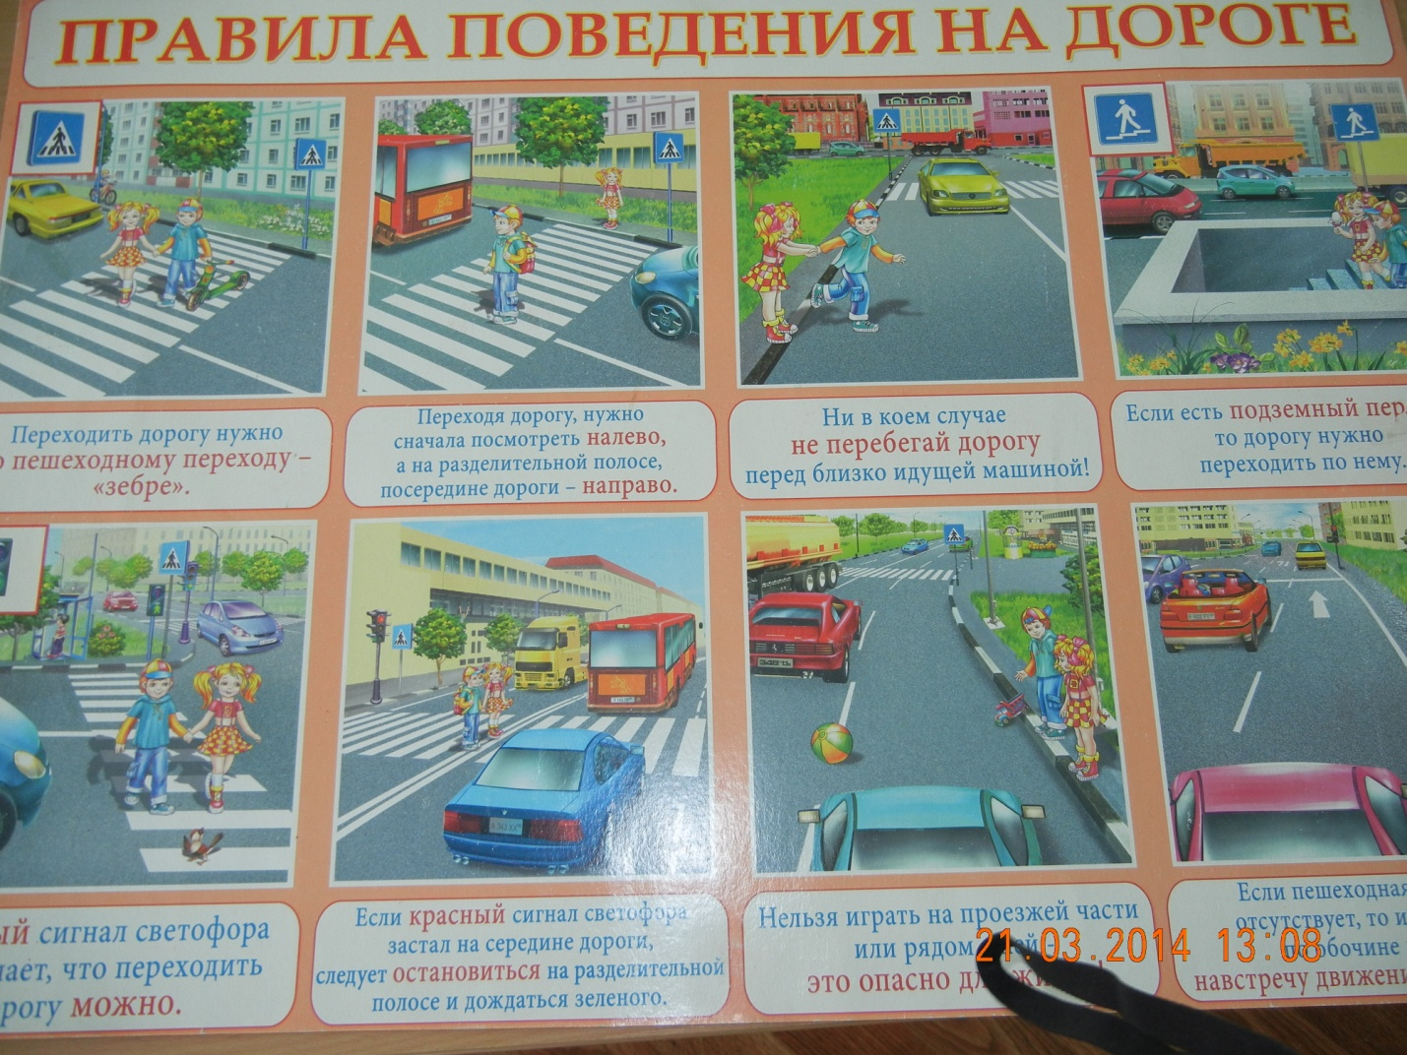

**Вопросы к детям:**

1. Кем вы становитесь, когда выходите из дома на улицу? – Пешеходами.
2. Где должны ходить пешеходы? – По тротуару.
3. Где можно переходить проезжую часть дороги? – По наземному, подземному и надземному пешеходному переходу.
4. На какой сигнал светофора можно переходить дорогу? – Только на зеленый.

Постовой: А сейчас я проверю, какие вы внимательные, когда переходите дорогу. *(Постовой предлагает детям поиграть в игру «Красный, желтый, зеленый»)*.

Светофор: - Мои помощники дорожные знаки для вас, ребята, сейчас расскажут стихи о правилах дорожного движения

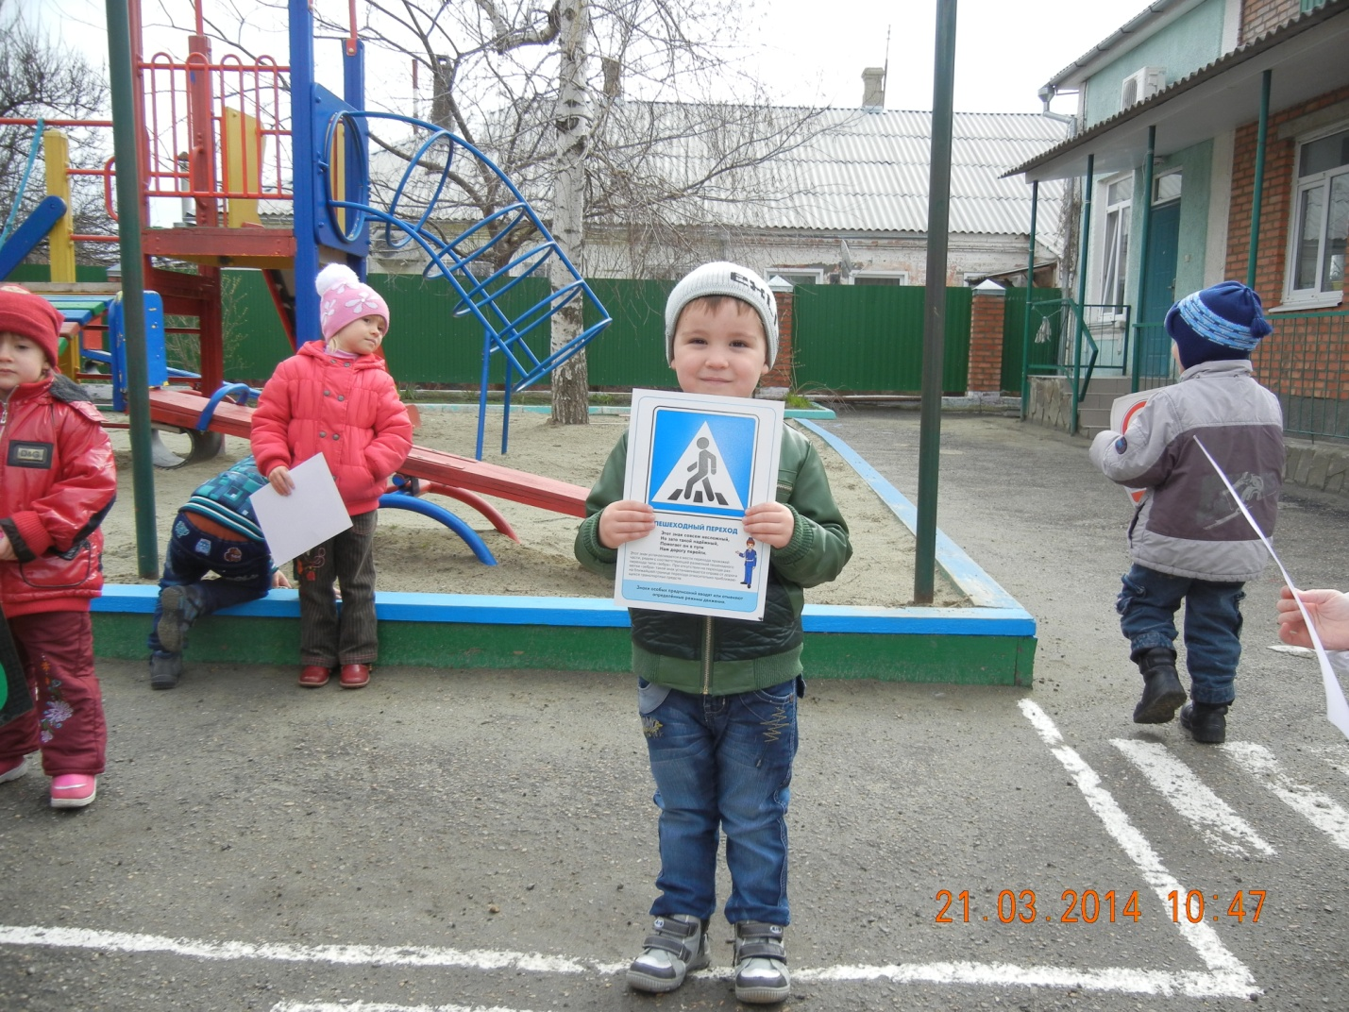

Стихи о ПДД

Постовой: – Ответьте-ка, ребята, как вы переходите дорогу?

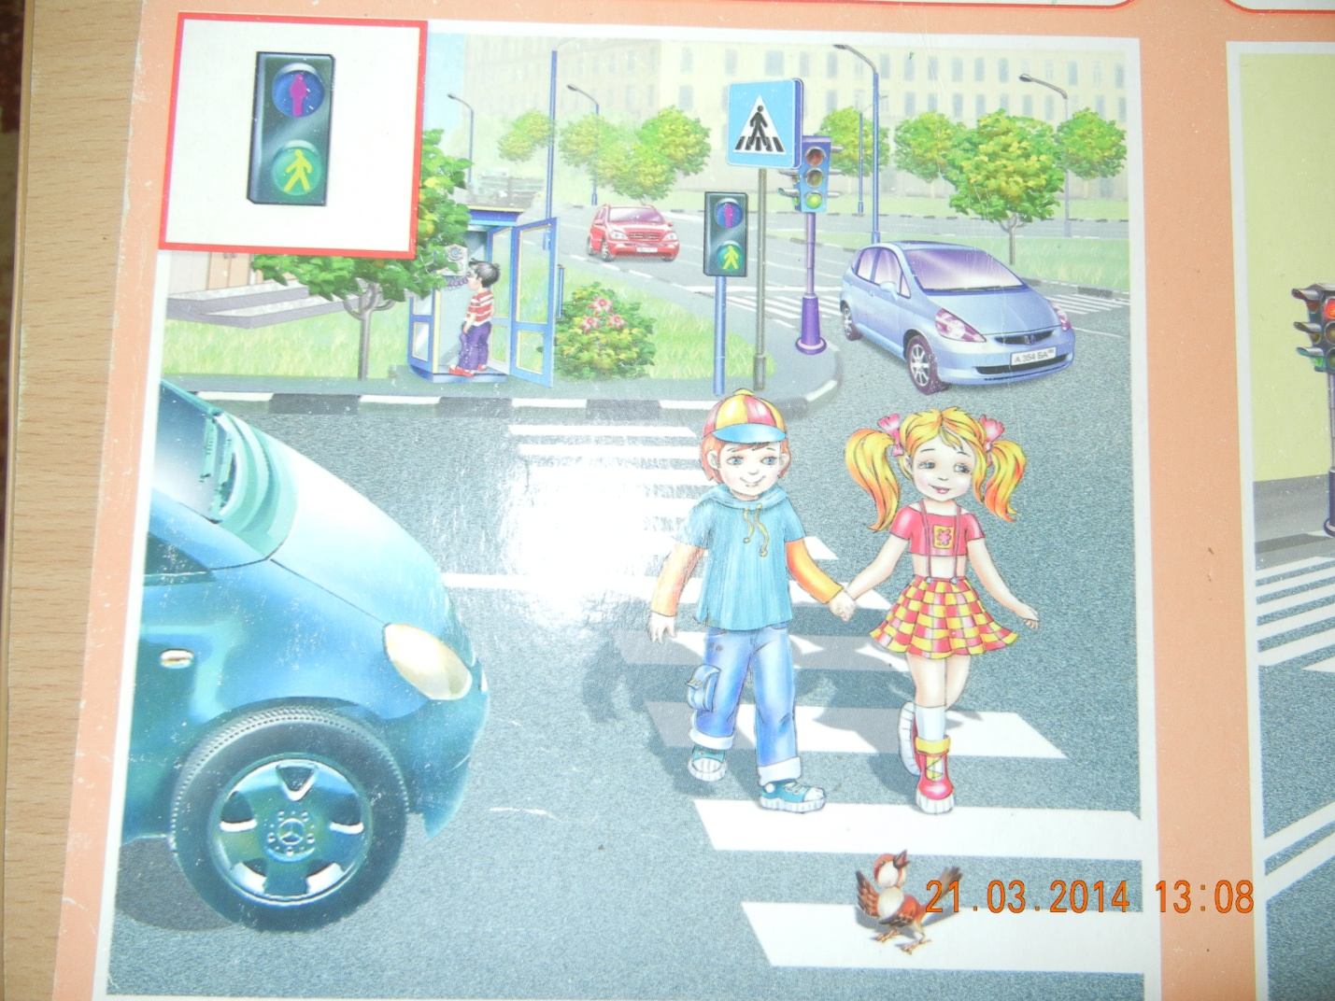

**Ответы детей:** - Взять взрослого за руку, остановиться у поребрика, осмотреться и если горит зеленый сигнал светофора и нет машин, то можно переходить.

Исполняется песня «Мы едем, едем, едем »

ПДДешка: - Вот сколько интересного, мы узнали в стране Светофории, садимся в автобус и возвращаемся в детский сад.

***Развлечение***

***«Страна ПДДешка»***

*Подготовила:*

*Астраханцева А.М.*